LA VOCAL E
Escucha.
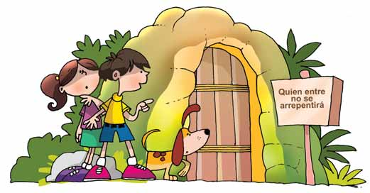
LA CUEVA DE LOS LIBROS
Adela y Jorge son dos hermanos. Un día salieron a caminar por la montaña con su perrito y, en un lugar escondido, encontraron la entrada a la cueva.
Un rótulo decía: “Quién entra no se arrepentirá”. Se acercaron temerosos, muy despacio y,… ¡oh, sorpresa! La puerta se abrió sola, como invitándonos a pasar. Dentro de la cueva había muchos libros llenos de cuentos fantásticos. De pronto, se escuchó una música de flauta y violín. Los libros empezaron a moverse. Se oían muchas voces que decían: “Si nos leen, lo pasarán muy bien con nuestras historias. Avisen a sus amigas y amigos”.
Adela, Jorge y su perrito, felices por lo que acababan de descubrir, salieron corriendo a avisar a sus amigos.
Amado G: Rivera

ACTIVIDADES

Responde a las preguntas oralmente.
- ¿Qué decía el rótulo a la entrada de la cueva?
- ¿Qué encontraron Adela y Jorge?

Juega a encontrar sonidos.
- Dicta palabras que empieza con la vocal e.
- Dicta palabras que termina en la vocal e.
- ¿Suena e en el nombre de tu jardín?

Juega a veo, veo.
_Veo, veo
_ ¿Qué ves?
_Veo animales en cuyos nombres suena e.
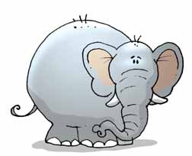

Señala la vocal e.
- Aprende esta rima y busca la vocal e.
Salió la e, salió la e.
No sé adónde fue.
Fue con su tía Elena
a tomar café

- Busca e en los nombres.
Esther

Estela
Elena
Ever

- Busca en el cuento la e .
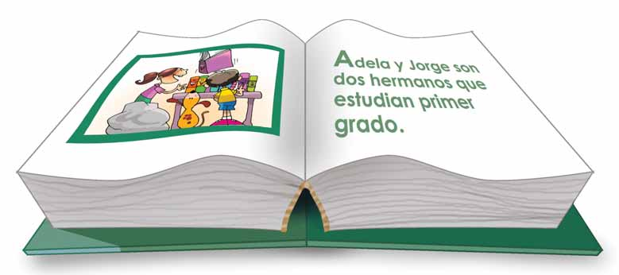
- Recorta y pega objetos en cuyo nombre suene e.

Descubre que letra falta. Complétalos con letras móviles.

a
e
i
o
u

n
t
a
f

l

l
l
a

r
t
s

Marca con una X las palabras que tengan la vocal e.
o
s
e
p

a
s
i
m

a
n
e
c

Escribe la vocal que falta.

__rizo

__scoba
Colorea el recuadro donde se encuentra la vocal e, E.
A | e | O | u | E | a | i | o
i | U | a | e | o | u | I | A
A | u | o | i | E | e | u | O
i | I | u | A | a | o | U | e
o | A | i | u | a | o | E | u
u | O | a | I | e | i | o | U
a | o | u | A | e | o | E | i
a | O | i | e | I | U | a | o
e | a | E | u | i | A | o | O
I | a | u | A | U | o | i | e
O | a | i | u | E | e | i | U

